2.3.6. Схема базирования составных частей узла

Схема базирования - совокупность установочных баз, необходимых и достаточных для однозначного базирования деталей в производстве с лишением их необходимого количества степеней свободы.
В собранном изделии каждый его элемент должен занимать относительно других элементов строго определенное положение. Для выполнения этого условия необходимо достигнуть определенности базирования каждого устанавливаемого элемента изделия, что обеспечивает требуемое качество геометрических контуров конструкции и сборочной единицы в целом.
В самолетостроении и вертолетостроении детали, узлы и агрегаты при сборке базируют по:
1. Сборочным отверстиям - СО;
2. Координатно-фиксирующим отверстиям - КФО;
3. Поверхности каркаса;
4. Наружной поверхности обшивки - НП;
5. Внутренней поверхности обшивки - ВП;
6. Отверстиям под стыковые болты - ОСБ;
7. Установочным базовым отверстиям - БО.
1. Сборка с базированием по СО – процесс, при котором взаимное расположение собираемых деталей определяется положением имеющихся на них сборочных отверстиях, в которые на период соединения деталей вставляют фиксаторы.
2. Сборка с базированием по КФО – процесс, при котором детали поперечного набора каркаса устанавливают в сборочное положение по КФО в деталях собираемого изделия и элементах сборочного приспособления.
3. Сборка с базой ПК – при таком методе базирования обшивку (или панель) устанавливают на поверхность каркаса а прижимают рубильником на период соединения обшивки с элементами каркаса.
4. Сборка с базированием по НП – при этом методе базирования обшивка (панель) прижимается наружной поверхностью к рабочей поверхности рубильников на период соединения ее с каркасом. Соединение панели с каркасом производится через промежуточную деталь – компенсатор.
5. Сборка с базированием по ВП – при этом методе базирования обшивка (панель) прижимается внутренней поверхностью к опорным поверхностям приспособления (специальными макетными нервюрами или шпангоутам) на период ее соединения с каркасом через компенсатор.
6. Базирование по ОСБ – процесс, при котором узлы стыка, стыковые профили и кронштейны устанавливают в сборочное положение по имеющимся в них отверстиям под стыковые болты и соответствующие им отверстия в элементах сборочного приспособления.
7. Сборка с базированием по УБО – процесс, при котором детали, узлы и секции устанавливают в сборочное положение по имеющимся в них УБО и УБО в элементах сборочного приспособления.
В целях обеспечения точности сборки необходимо стремиться к соблюдению трех основных принципов базирования: 1)Единства баз (при сборке необходимо совмещать проектные базы с технологическими); 2)Совпадения баз (совмещать технологические базы с конструкторскими, а поскольку конструкторские базы вводятся в рассмотрение раньше технологических, то в качестве технологических нужно принимать конструкторские базы); 3) Постоянства баз (необходимо совмещать технологические базы, на данном этапе сборки и на предыдущих этапах сборки и обработки).
Выбрав метод сборки и метод увязки сборочной оснастки, необходимо задать схемы базирования для конкретных деталей.
- Нижний и верхний пояс базируют по контуру.

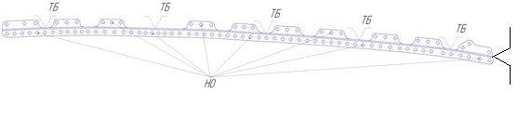
Рисунок 2.17 – Схема базирования поясов
- Стенку базируют по КФО.
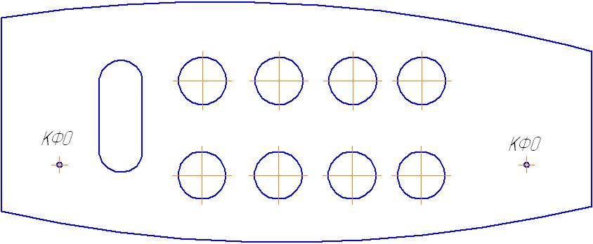
Рисунок 2.18 – Схема базирования стенки.

- Кронштейн базируется по ОСБ.
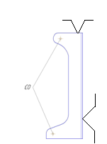
Рисунок 2.19 – Схема базирования кронштейна
- Стойки базируются по СО.
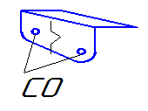
Рисунок 2.20 – Схема базирования стоек

- Кницы базируются по НО:
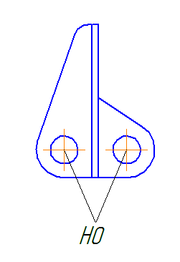
Рисунок 2.21 – Схема базирования кницы

- Компенсаторы базируются по внешнему контуру и по НО:
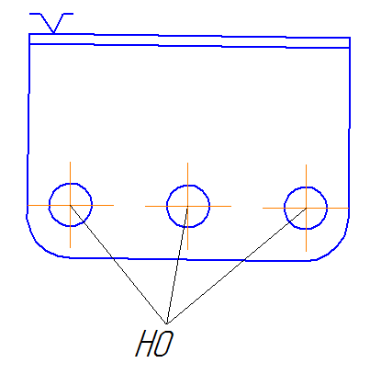
Рисунок 2.22 – Схема базирования компенсаторов.

2.3.7. Укрупнённый технологический процесс сборки узла

Технологический процесс сборки - это последовательность установки в сборочное положение деталей, узлов и панелей, их фиксация и соединение между собой способами, предусмотренными чертежом, определение специальности разряда и количества рабочих, а также норм времени, выбор инструмента и оборудования.
В общем случае процесс сборки выполняется в следующем порядке:
а) подготовка деталей к сборке;
б) установка деталей в заданное чертежом положение;
в) фиксация деталей в установленном положении;
г) подготовка деталей к применению;
д) крепление деталей;
е) контроль точности и качества соединений;
ж) заключительные работы.
Укрупненный технологический процесс сборки приведен в таблице 2.5
Таблица 2.5 – Укрупненный технологический процесс сборки нервюры.
№ операции | Содержание операции | Наименование детали | Оборудование/инструмент  Наименование/шифр
001 | Проверить комплектности, маркировки деталей и отсутствие на деталях механических повреждений.
002 | Установить стенки нервюры в приспособление по КФО. | Стенка
003 | Установить верхний и нижний пояс поз. 2 и 3 по упору и фиксаторам обвода. Зафиксировать | Стенка, пояс верхний, пояс нижний | Фиксатор обвода, винтовые зажимы
004 | Сверлить 93 отверстия в стенке поз. 1 по НО и поясов. | Стенка, верхний пояс, нижний пояс. | Сверло Ø3 2300-065  ГОСТ 4010-74;  дрель СМ21-9-2500,  насадка 999.6239-7001.
005 | Установить стойки поз. 5-10 по СО и кронштейн поз. 11 по упорам, фиксировать тех. винтами. | Стенка, стойки,  кронштейн. | (14) Т/болты 3116А-3-1-2; (14) Т/гайка 3301А-3; (14) Т/шайба 1730А-1-3-6; Ключ 7812-0163 ОСТ 52496-81; Отвертка  7810-0300 ГОСТ 177199-71.
006 | Сверлить 142 отверстия в стенке по НО в стойках и кронштейне. | Стенка, стойки,  кронштейне. | Сверло Ø3 2300-065  ГОСТ 4010-74;  дрель СМ21-9-2500,  насадка 999.6239-7001.
007 | Разобрать нервюру.
008 | Удалить заусенцы |  | Неметаллический шпатель
Продолжение таблицы 2.5
009 | Установить стенку нервюры в приспособление по КФО. | Стенка | Фиксатор обвода, винтовые зажимы
010 | Установить верхний и нижний пояс нервюры в приспособление по фиксаторам обвода, совместить вскрытые отверстия, фиксировать винтовыми зажимами. | Пояс верхний, Пояс нижний, Фитинг. | Фиксатор обвода, винтовые зажимы.
011 | Клепать 93 заклепки. |  | (93) Заклепка 3-7-Ан.Окс.  ОСТ 34089-80,  Обжимка 64300/400-010; шаблон; Эталон для контроля следа от компенсатора; щуп №2 ТУ2-034.225-87.
012 | Установить стойки поз. 5-10 по СО и кронштейн поз. 11 по упорам, фиксировать тех. винтами. Клепать 142 заклепки. | Стенка, стойки,  кронштейн. | Фиксатор обвода, винтовые зажимы. (14) Т/болты 3116А-3-1-2;  (14) Т/гайка 3301А-3; (14) Т/шайба 1730А-1-3-6; Ключ 7812-0163 ОСТ 52496-81; Отвертка  7810-0300 ГОСТ 177199-71. (142) Заклепка 3-7-Ан.Окс.  ОСТ 34089-80,  Обжимка 64300/400-010; шаблон; Эталон для контроля следа от компенсатора; щуп №2 ТУ2-034.225-87.

Продолжение таблицы 2.5
013 | Сверлить 10 отверстий Ø 6 мм в стенке по НО поясов. Разделать 10 отверстий до Ø 8 мм |  | Сверло Ø3 2300-065  ГОСТ 4010-74;  дрель СМ21-9-2500,  насадка 999.6239-7001.
014 | Установка болтов на сыром грунте
015 | Покрытие замыкающих головок заклепок грунтом |  | Грунт ЭП-0241,кисть волосяная.
016 | Маркировать нервюру. |  | Трафарет, эмаль ЭП-5203.
017 | Контроль БТК

2.3.8. Составление ТУ на поставку деталей и подсборок в соответствии с техпроцессом сборки

Детали, поступающие на сборку, должны соответствовать данным чертежа и удовлетворять ТУ на поставку.
К деталям, поступающим на сборку, предъявляются следующие основные требования:
1. По взаимозаменяемости:
– соответствие в пределах установленных допусков фактических размеров детали ее размерам по чертежу;
– правильность положения сборочных, направляющих и базовых отверстий относительно базовых осей контура;
2. По прочностным и эксплуатационным характеристикам:
– использование материалов требующихся марок, выполнение условий термообработки, обеспечения требуемого качества поверхности и заданной массы;
– применение заданных антикоррозионных и декоративных покрытий;
3. По специальным требованиям, оговариваемым в чертежах, техническим и технологическим условиям.
Условия поставки деталей и подсборок разрабатывают технологи агрегатно-сборочных цехов. В этом документе устанавливается степень законченности деталей и подсборок при подаче их в сборочный цех: укомплектованность данной подсборки, наличие стыковочных отверстий на узле и их готовность, припусков на деталях из листов и профилей или их отсутствие, наличие НО и др.
Условия поставки деталей, входящих в сборку нервюры приведены в таблице 2.6.
Таблица 2.6 – Условия поставки деталей
Номер детали, узла | Наименование детали, узла | Степень законченности детали, узла
К104.ВРБ.144.12.00.001 | Стенка | Подавать без припусков  2 КФО Ø5,1 мм, 14 СО Ø2,6 согласно чертежа
К104.ВРБ.144.12.00.002 | Пояс верхний | Подавать без припусков, 46 НО Ø2,6мм, согласно чертежа, 4 НО Ø 8 мм
К104.ВРБ.144.12.00.003 | Пояс нижний | Подавать без припусков, 50 НО Ø2,6мм, согласно чертежа, 6 НО Ø 8мм
К104.ВРБ.144.12.00.004  К104.ВРБ.144.12.00.005  К104.ВРБ.144.12.00.006  К104.ВРБ.144.12.00.007  К104.ВРБ.144.12.00.008  К104.ВРБ.144.12.00.009  К104.ВРБ.144.12.00.010 | Стойка 1  Стойка 2  Стойка 3  Стойка 4  Стойка 5  Стойка 6  Стойка 7 | Подавать без припусков, 2 СО Ø2,6 согласно чертежа, 123 НО Ø2,6мм, согласно чертежу
К104.ВРБ.144.12.00.011 | Кронштейн внутренний | Подавать  без припусков

2.4 Выбор схемы сборочного приспособления

2.4.1 Составление ТУ на проектирование сборочного приспособления

1. Приспособление предназначено для сборки нервюры №4.
2. В приспособлении производят следующие виды операций: установочные, сверлильные, клепальные.
3. Детали входящие в собираемую нервюру: пояс верхний, пояс нижний, стенка, стойки, кронштейн.
4. Основные технологические базы собираемой нервюры: КФО (стенка), СО (стойки), фиксаторы обвода (пояса), фиксатор кронштейна.
5. Порядок сборки согласно укрупненному технологическому процессу.
6. Расположение собираемой нервюры в приспособлении – вертикально
7. Установка деталей в приспособление проводится вручную.
8. Средства ведения сборочных работ: пневмодрель, клепальный молоток.
9. Средства механизации в сборочном приспособлении не предусмотрены.
10. Обеспечить свободные подходы к собираемому изделию по горизонтали и вертикали.
11. Обеспечить достаточное освещение рабочего места.

2.4.2 Выбор схемы и компоновки сборочного приспособления

Конструктивная схема сборочного приспособления определяется габаритами, конструкцией и способами базирования собираемого изделия.
Основой приспособления служит схема расположения базовых осей и базисных поверхностей, относительно которых для разработки сборочного будет производиться сборка изделий. Для построения стапеля сборки нервюры крыла в качестве базовой оси выбираем ось нервюры. Следовательно, все узлы фиксации устанавливаются на равных расстояниях от приспособления, что упрощает проектные работы и монтаж приспособления, а также повышает точность монтажа. Производится проработка вспомогательных устройств и их привязка к каркасу приспособления.
Подбирается фундамент под приспособление.
Составляется материальная спецификация и ведомость на комплектующие изделия, необходимые для оснащения приспособления.
Схема сборочного приспособления представлена на рисунок 2.24. На схеме показаны:
1 – рама приспособления фиксатор контура;
2 – поворотный узел;
3 – фиксатор обвода;
4 – фиксатор кронштейна;
5 – фиксатор КФО.

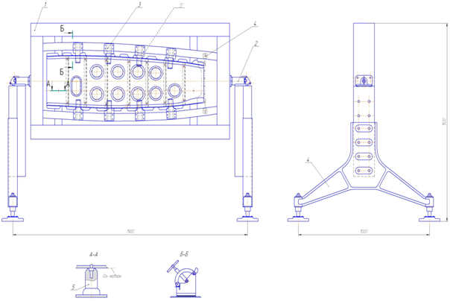
Рисунок 2.23.Схема сборочного приспособления

